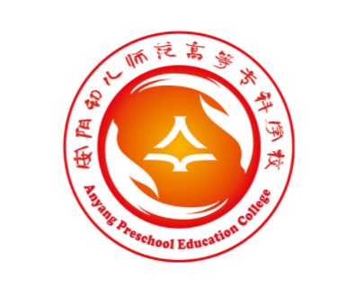

2024年度全省教育系统“两创两争”活动
支撑材料

文明教师

安阳幼儿师范高等专科学校
XX学院XXX
2024年3月

目 录
简介··············································1

正 文 格 式 要 求

标题：方正小标宋简体，二号字，居中

一级标题：三号黑体“一”,上下各空半行
二级标题：三号楷体GB-2312加粗，标题序号“（一）”
三级标题：三号仿宋GB-2312加粗，标题序号“1.”
四级标题：三号仿宋GB-2312，标题序号“（1）”
正文：仿宋GB-2312，三号字

纸张：A4型
页边距：上边为3.7厘米，下边为3.5厘米
左边为2.8厘米，右边为2.6厘米
行间距：设置“固定值”28.8磅

